范曾:秩序，大美的所在
[内容速览] 大地震给我们深刻的启示，它展现了生命的奇迹、亲情的奇迹和道德的奇迹，这奇迹的产生是因为我们正处于伟大的时代，因为有伟大的党和祖国，中华民族的生命是不朽的。”范先生的一番感言让我们热血沸腾。范曾先生的文章《秩序，大美的所在》，在感受这位艺术家感人话语的同时，也细细品读字里行间的激越情怀与深沉思考，更能让人感受到这位艺术家的高风亮节。
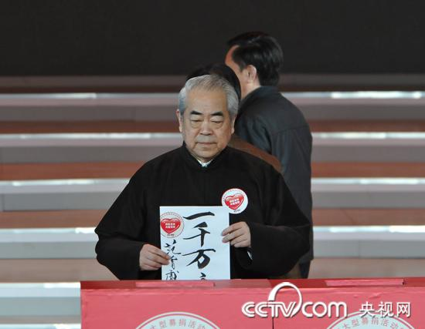
范曾先生向玉树人民捐赠1000万元
“5·12”汶川特大地震发生后，范曾先生向灾区捐款1000万元，2009年11月24日他又捐款300万元帮助羌文化重建。2010年4月20日晚，在由中宣部、国家广电总局、民政部、中国红十字会主办，中央电视台承办的《情系玉树大爱无疆—抗震救灾大型募捐活动特别节目》中，范曾先生再次慷慨解囊，向玉树人民捐赠了1000万元。在节目现场范曾先生发表了自己的感言：“祖国，我分担你的痛苦和灾难，我分享你的光荣和尊严，因为你的名字叫中国。汶川和玉树大地震的考验，证明了伟大的中华民族是压不垮、挤不倒的。大地震给我们深刻的启示，它展现了生命的奇迹、亲情的奇迹和道德的奇迹，这奇迹的产生是因为我们正处于伟大的时代，因为有伟大的党和祖国，中华民族的生命是不朽的。”范先生的一番感言让我们热血沸腾。范曾先生的文章《秩序，大美的所在》，在感受这位艺术家感人话语的同时，也细细品读字里行间的激越情怀与深沉思考，更能让人感受到这位艺术家的高风亮节。
宇宙无穷极的能量，因为有了秩序，我们才能看到银河的运转、星汉的灿烂。那失序的星辰，燃烧着、挟持着陨石和尘沙，在大穹拖着光亮的尾巴，消逝到永夜的黑暗中去。宇宙，即时空，不只是一个物质的概念，它同样是人类理性之源，甚至它便是理性本身。人类的悟性，那不待逻辑、实证的睿智，正是冥冥中理性的启示。当它体现了宇宙的秩序时，这睿智便具有了不朽的生命，瓜瓞绵绵、不绝如缕地从远古延伸到今天。
“天地有大美而不言，四时有明法而不议，万物有成理而不说。”（《庄子·知北游》）天地之大美，四时之更嬗，万物之荣枯，皆由“惛然若亡而存，油然不形而神”（《庄子·秋水》）的自在之物——理性之源所使然。人类对它的了解甚微，我们除了表示敬畏与虔诚而外，根本无力改变宇宙的大规律。对天地之大美，我们能够奉上的也只有无限的赞叹。
人类自身便是宇宙秩序的一部分。当人文未开时，人类懵懂地生活于自然状态，那时的顺应是天生的，不假意志的，这便构成了“天人本无二，不必言和”的境界。人类的智慧渐渐增长，意识到自身的存在，并竭力想表现其自身时，这“间间小智”便会与宇宙的“闲闲大智”相龃龉、相矛盾，人类的一切过错在于违拗宇宙的大智慧。古哲强调“天人合一”，意在指出人类背离这根本规律的危机。
古希腊先哲柏拉图以为万有乃永恒理念的临摹品，艺术则应为临摹品之临摹品。这种观念不只为新潮、前卫的艺术家们拒绝，为浪漫主义的艺术家们嘲讽，甚至连古典主义大师都以为柏拉图不免有冬烘先生之嫌。其实，在我看来，只要我们在参选先贤妙论时，不要胶柱鼓瑟、作茧自缚，我们是可以从中得到十分有益的启示的。它不会抑制你独特的创造力，也不会束缚你心灵自由的张力；相反，它会使我们过于偏执的理念归于平和，从而去创造符合天地大美的作品。
宇宙的大美，根本来源于它的秩序；社会的大美，同样来源于社会的契约——秩序；艺术的大美，也离不开美学的大限——秩序。一切失序的，便是毁灭着的如彗星、凋谢着的如残荷、死亡着的如骸骨。艺术家有时也表现残荷之类，那是对秩序的怀恋，包含着蓄芳待来年的企盼。
然而，倘有艺术家一定要与秩序为仇寇，以脏乱怪丑为追逐，则自古有逐臭之夫、舐痔之徒，有怪力乱神之辈；那也是一种存在，不过它们不是美的所在。
秩序的标志是纯粹、明确、简捷。如狄拉克之物理学公式、如开普勒之天体学阐释、如八大山人水墨画之美奂，那都是天人合一的典范。这儿是“天人无二本”的至高境界，人类的睿智至此，也就是一种回归，返璞归真，复归于朴、复归于无极，复归于婴儿。
“我就是上帝”，毕加索，你不觉得有些语出不逊吗？

